SMLOUVA O UBYTOVÁNÍ
ZAJIŠTĚNÍ LYŽARSKÉHO VÝCVIKU
Smluvní strany :
Horská bouda Čihalka s.r.o.
se sídlem tř. Karla IV. 502, 500 02 Hradec Králové IČO : 01837443
DIČ : CZ 01837443
Bankovní spojení : 221898870/0600
Zastoupena na základě plné moci JUDr. Zdeňkem Kadlečkem
(dále jen „ ubytovatel na stranějedné
a
VLEK ČÍHALKA s.r.o.
se sídlem tř. Karla IV. 502, 500 02 Hradec Králové IČO : 259 869 02
DIČ : CZ 259 869 02
Bankovní spojení : 164340925/0600
Zastoupena na základě plné moci JUDr. Zdeňkem Kadlečkem (dále jen „poskytovatel ”) na straně druhé
a
Základní škola Pardubice- Studánka, Pod Zahradmi 317 se sídlem Pod Zahradami 317. Studánka, 530 03 Pardubice IČO: 481 61 276 zastoupena:
(dálejen „ objednatel ^{r}') na straně třetí
uzavírají podle ss 2326 a násl. občanského zákoníku (zákon č. 89/2012 Sb., dále jen
„zákon”) tuto smlouvu o ubytování a zajištění lyžařského výcviku t a kt o :
1.
Předmět smlouvy
Předmětem této smlouvy je závazek ubytovatele poskytnout na přechodnou dobu objednateli ubytování se stravováním pro děti základní školy.
A dále je předmětem této smlouvy závazek poskytovatele poskytnout na přechodnou dobu objednateli možnost výuky na lyžařském vleku pro níže uvedený počet osob.
V minimálním počtu 45 osob ve dnech od 10.1.2022 až 14.I .2022 v pronajatém objektu Horské boudy Čihalka za podmínek dále ujednaných.
11.
Práva a povinnosti ubytovatele
- Ubytovatel se zavazuje vyhradit pro objednatele ubytování v pokojích a místnostech ubytovacího zařízení se sociálním a společným zařízením, odpovídajícím svým provedením věku dětí základní školy.
- Ubytovatel je povinen odevzdat ohiednateli místnosti sjednané pro ubytování nejpozději dne IO. I .2022 v 1 1 :00 hod. ve stavu způsobilém pro řádné užívání a zajistit ubytovaným nerušený výkon jejich práv spojených s ubytováním.
Ubytovatel může od této smlouvy odstoupit před uplynutím dohodnuté doby, jestliže ubytovaní v ubytovacím zařízení i přes výstrahu porušují hrubě dobré mravy nebo jinak hrubě porušují své povinnosti z této smlouvy, jinak za podmínek dále uvedených.
111.
Práva a povinnosti ubytovaných a objednatele
1. Ubytovaní mají právo užívat prostory, které jim byly k ubytování vyhrazeny, jakož i společné prostory a používat na své náklady služby poskytované v souvislosti s ubytováním po celou dobu sjednanou v čl. I. této smlouvy.
- Pedagogický dozor zabezpečí, že ubytovaní budou řádně užívat prostory vyhrazené k ubytování a k účelům spqjených s ubytováním. Nikdo nesmí v těchto prostorách provádět bez souhlasu ubytovatele žádné podstatné změny ani provádět jakoukoli manipulaci s nábytkem nebo ostatním zařízením.
- Ohjednatel se zavazuje, že zajistí, aby se všichni členové pedagogického dozoru seznámili s podmínkami ubytování dle této smlouvy.
- Objednatel může od smlouvy odstoupit před uplynutím dohodnuté doby, za podmínek dále stanovených.
- Pedagogický dozor — pracovníci objednatele / max. 4 osoby / mají po celou dobu ubytování a stravu zdarma k tíži ubytovatele.
Cena za ubytování
- Objednatel je povinen zaplatit za ubytování a stravování smluvní cenu za I dítě po 520,--Kč zajeden kalendářní den, když cena obsahuje snídani, oběd, svačinu, večeři.
- Smluvní cena za ubytování vč. stravování je splatná po uplynutí doby sjednané v čl. I této smlouvy dol 5ti dnů od předložení faktuły, která bude zaslána na adresu objednatele.
V případě prodlení se zaplacením této smluvní ceny, je objednatel povinen zaplatit úrok z prodlení ve výši stanovené podle obecně platné právní úpravy.
- Stravování dětí a ostatních účastníků akce zajistí ubytovatel podle normativů daných vyhláškou č. 107/2005 Sb. o školním stravování v patném znění.
- Ubytovatel prohlašuje, že objekt má zajištěnu pitnou vodu, a rozbor této vody je k dispozici v ubytovacím zařízenĹ
Cena vleku
  - Poskytovatel se zavazuje zajistit objednateli možnost výuky lyžování na sjezdovce umístěné v okolí Horské boudy Čihalka, když cena vleku za 1 den a jednu osobu činí 300,--Kč (slovy: tři sta korun českých), případně půl denní cena vleku činí 160,--Kč (slovy: jedno sto šedesát korun českých) za jednu osobu.
  - Smluvní cena za úhradu vleku je splatná po uplynutí doby sjednané v čl. I. této smlouvy do 1 5ti dnů od předložení faktury, která bude zaslána na adresu objednatele.

Ostatní ujednání
Obě zúčastněné strany se shodují na tomto způsobu a těchto důvodech skončení smluvního vztahu :
a/ oboustrannou dohodou o zrušení pobytu, z důvodu nepředvídaného onemocnění personálu rekreačního zařízení, pro vážnou technickou poruchu v rekr. zařízení, znemožňující provoz a dále dlouhodobé překážky v zásobování rekr. zařízení, d/ z důvodu vyhlášení karantény v kolektivu žáků nebo ve škole, znemožňující výjezd na ŠVP nebo LVVZ, potvrzené org. přísl. hyg. služby. Pro tyto případy se stornopoplatek nesjednává.
- Pokud objednatel zruší svůj pobyt z jiných důvodů, než které jsou uvedeny v předchozím článku a prokáže-li ubytovatel, že nemohl zabránit škodě, která mu předčasným zrušením ubytování vznikla. může žádat, aby mu ubytovaný škodu nahradil.
- Veškeré ceny dle této smlouvy jsou dány včetně DPH.
VII.
Závěrečná ustanovení
1 Pokud v této smlouvě není stanoveno jinak, řídí se právní vztahy z ní vyplývqiicí příslušnými ustanoveními zákona.
2. Smlouva se vyhotovuje ve třech stejnopisech, po jednou pro každou smluvní stranu. Smlouvu je možno měnit či doplňovat jen písemnými dodatky.
3 Tato smlouva nabývá platnosti dnem jejího podpisu smluvními stranami a účinnosti prvním dnem období, na které je sjednána.

Hradec Králové dne 17.12.2021
Hotská bouda Čihalka s.r.o.
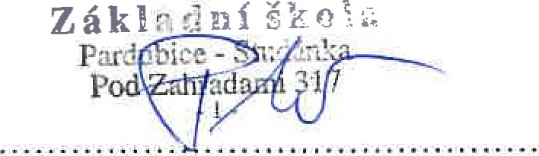
tf, Kada IV. 502, 500 02 Hrdec
IČO: 018 37 443
Teľ: 494660 13
za ubytovatele za objednatele
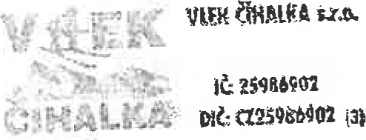

za poskytovatele

